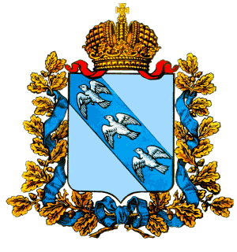

АДМИНИСТРАЦИЯ  
МАРИЦКОГО СЕЛЬСОВЕТА

ЛЬГОВСКОГО РАЙОНА КУРСКОЙ ОБЛАСТИ

ПОСТАНОВЛЕНИЕ

от 25.03.2021 года №12

О вступлении в должность

Главы Марицкого сельсовета

Льговского района Курской области

В соответствии со статьей 36 Федерального закона от 6 октября 2003 года № 131 - ФЗ «Об общих принципах организации местного самоуправления в Российской Федерации», частью 2 статьи 1 Закона Курской области от 19 ноября 2014 года №72-ЗКО «О порядке избрания и полномочиях Глав муниципальных образований» и Уставом муниципального образования «Марицкий сельсовет» Льговского района Курской области, решением Собрания депутатов муниципального образования Марицкий сельсовет Льговского района Курской области от 19 03 2021 года №17 «Об избрании Главы Марицкого сельсовета Льговского района » Администрация Марицкого сельсовета ПОСТАНОВЛЯЕТ :

1. Приступить Жукову Алексею Александровичу к исполнению служебных обязанностей Главы Марицкого сельсовета Льговского района Курской области с 25 марта 2021 года на срок полномочий (5лет )

2. Постановление вступает в силу с момента подписания.

Глава Марицкого сельсовета Жуков А.А.